四 川 省 体 育 场 馆 协 会

专
业
设
施
设
备
维
修
保
养
小
知
识

目 录
有关LED显示屏的维保小知识 1
有关运动照明的维保小知识 3
有关活动看台的维保小知识 5
有关塑胶跑道的维保小知识 6
有关运动地板的维保小知识 8
运动木地板的维护保养 8
PVC地板的维护与保养 10
悬浮式地板的维护与保养 12
有关人造草坪场地的维保小知识 13
有关天然草坪场地的维保小知识 15
有关扩声系统的维保小知识 18
注：扩声系统与建筑声学的密切关系 21
有关监控设备的故障排除小知识 23
浅谈体育场馆屋面定期检测的意义 29

有关LED显示屏的维保小知识

成都奥兰多体育发展有限公司

一、LED显示屏的使用注意事项
1、开关顺序：开屏时：先开机，后开屏。关屏时：先关屏，后关机。(先关计算机不关显示屏，会造成屏体出现高亮点，烧毁灯管，后果严重。)
2、开关led显示屏时，间隔时间要大于5分钟。
3、计算机进入工程控制软件后，方可开屏通电。
4、避免在全白屏幕状态下开屏，因为此时系统的冲击电流最大。
5、避免在失控状态下开屏，因为此时系统的冲击电流最大。
6、环境温度过高或散热条件不好时，应注意不要长时间开屏。
7、led显示屏体一部分出现一行非常亮时，应注意及时关屏，在此状态下不宜长时间开屏。
8、经常出现显示屏的电源开关跳闸，应及时检查屏体或更换电源开关。
9、定期检查挂接处的牢固情况。如有松动现象，注意及时调整，重新加固或更新吊件。
10、根据显示屏体、控制部分所处环境情况，避免虫咬，必要时应放置防鼠药。

二、LED显示屏的维护保养
LED电子显示屏系统，在使用过程中会因为污染、松动、振动、发热、环境温度变化等因素造成各种故障，影响led显示屏的正常使用，甚至会造成严重事故。而体育场馆的电子计时记分和led显示系统因闲置时间长，电子器件和电路系统容易因潮湿而性能下降。因此，对体育场馆LED电子计时记分系统作定期维护保养必不可少。
1、要求供电电源稳定，并接地保护良好，在恶劣的自然条件特别是强雷电天气下不要使用；
2、保持大屏幕使用环境的湿度，LED显示屏大屏幕尽量放置在低灰尘的环境，定期清洁屏体，可以采用酒精进行擦拭，或者使用毛刷、吸尘器进行除尘，不能直接用湿布擦拭；
3、LED显示屏及配套计时记分设备一般每月至少使用一次或通电2小时以上；在梅雨季节每周至少使用一次以上或通电1小时以上；
4、播放时不要长时间处于全白色、全红色、全绿色、全蓝色等全亮画面，以免造成电流过大，电源线发热过大，LED灯损坏，影响显示屏使用寿命。
5、对LED电子计时记分系统的连接件进行定期紧固。在紧固件调节时，应该用力均匀恰当，确保坚固有效。

有关运动照明的维保小知识

成都美辉照明设备有限公司

运动照明的维护保养：

1.运动照明系统应进行年度系统和安全性评估
每年对照明系统的照度水平投射角度、光源、反射器、接头、灯杆、保险丝、整流器、接地连接、电气箱等做完整的检测,以确保系统的完好性及安全性。

2.灯具表面清洁

灯具投入使用后，每两年对灯具表面进行一次清洁，确保灯具保持高的透光率。

3.定期使用或通电

运动照明系统每月的使用（通电）频率不低于两次，每次不低于20分钟。

4.照明系统必须符合国家电气安全规范要求
比赛场地周围的所有线缆均须按照规范要求埋地安装以确保人身安全。灯杆位置及高度的选择应满足安全需求。灯杆宜安装在场地围栏外,离场地边线距离4米以上,以免造成场地周围空间不够或给场地使用者带来安全隐患。灯杆基础应由结构工程师根据灯杆、灯具和其他附件的重量和迎风面积进行强度计算,并出具计算书以确保灯杆在当地自然条件下的强度。

5.球场照明系统辅助设备及周边照明需求
智能控制和监测系统的应用:有条件的场地可以为照明系统选用合适的智能控制和监测系统,以方便运营和管理。

有关活动看台的维保小知识

江西名川公共设施有限公司

活动看台由座位、踏板、阶梯竖板、可伸缩底部支架组成，同时，系统有多种不同的排距和阶高来满足空间和视线的要求，其伸缩方式分为手动、和电动二种操作，因其灵活性使得它有多种不同的收藏方法。

活动看台的维护保养：
1、看台使用前，应先阅读使用手册，每次伸、缩前必须彻底检查场地及看台下部，发现异物及异常情况，应先予排除。
2、手动看台在推、拉时，两侧用力要均匀，保持各活动台阶平行移动。
3、由于活动看台的结构特点，只有当看台完全伸出到位时，才能确保其结构受力达到使用要求，切勿在台阶展开不足时勉强使用。活动看台在收缩状态时，需禁止攀登看台或置重物于看台活动台阶上。
4、定期检查看台各部件螺栓，发现松动或丢失，应及时处理。看台的活动部位应按手册定期补充润滑油。

有关塑胶跑道的维保小知识

塑胶跑道的使用须知——成都蓝悦体育设施工程有限公司
1、禁止各型机动车和非机动车辆进入运动场。
2、禁止在场内使用各类油品、化学物品、有色饮料、吐口香糖等污染物。
3、禁止在场内吸烟、燃放烟花爆竹等。
4、禁止穿钉鞋、高跟鞋、黑底胶鞋进入；运动时必须穿运动鞋。
5、为了保证运动场的使用寿命和整洁美观。场地需每月用清水冲洗一次，每年专业保养清洗一次。

塑胶跑道的的维护保养——成都强健康体建筑工程有限公司
1、不定期用水管冲洗，可用高压水管冲洗表面污尘使之恢复新貌。比赛前后要用水冲刷，以保持场地的色彩和情节卫生。夏季炎热天气要喷洒凉水，以降低其表面温度；
2、避免害物质的污染，经常保持清洁，避免剧烈的机械冲击与磨擦，跑道上不准车辆行驶，堆压重物和锋利之物等(标准跑鞋除外)。运动员必须穿专门的运动鞋，钉子长度一般不超过7毫米，跳鞋一般不超过11毫米。若运动鞋带有较长的钉子时，则不允许在塑胶跑道上使用。
3、避免烟火并隔离热源，避免接触有机溶剂、化学药品、烟蒂及其它火种、污染物等。
4、塑胶跑道边缘应加保护，不得任意掀动，如发现道牙损坏、起泡现象应及时通知施工单位进行修补。

有关运动地板的维保小知识

一、运动木地板的维护保养——四川全运体育设施工程有限公司

（一）运动木地板的清洁与保养

1.运动木地板的清洁
1.1使用干净的软毛刷或棉质拖把清除地板上的异物、灰尘，若地板使用频率非常高，一天至少清扫三遍。
1.2擦去地板上的水和意外倒泻污迹。
1.3用水性地板清洁剂擦拭地板一次。
1.4普通污渍可以用湿手巾擦除；如遇不易清除的鞋印，可使用专业的清洁溶液清洁。
1.5随时进行检查，注意保持清洁。

2、运动木地板的保养：
2.1、在冬季干燥取暖季节，因受北方季风影响，外部空气干燥，大大低于馆内空气湿度，同时由于采暖器的使用，又降低了馆内的湿度，因此场馆内必须要封闭，减少空气通风对流，最好配置空气加湿器，同时每天（2-3次）用不滴水的拖布擦拭地板表面，来保证室内的湿度适宜。
2.2、夏秋多雨高温季节，由于空气湿度加大，应加强馆内空气流通（下雨天应关闭门窗）以降低馆内空气湿度，有条件的可利用空调的除湿功能进行除湿（除湿时应减少空气的流通），以保证室内湿度在允许范围。
2.3、地板绝对不允许被水浸泡，应经常清扫通风孔，室内湿度应保持在50～70%，室内温度应控制在10℃～35℃之间，冬季室温不高于18℃（非比赛时）。
2.4、冬季（空气较干燥时）每两天用水拖布擦拭地板一次，夏季可适当减少。
2.5、无比赛时不开启强制送热风装置。
2.6、夏季每天换风一次，每次不低于2小时。
2.7、确保通风或空调正常运作，并调至合适温度使室内湿度长期处于35%-50%之间，在室外温度很高或很低的地区，15%的湿度浮动将不会太大影响枫木地板。
2.8、经常检查地板的膨胀或收缩，在下雨天气，检查门窗是否漏水检查伸缩缝并清理缝内积聚的脏杂物。
2.9、中国北方地区场馆的运动木地板系统出现干缩裂缝最为常见。因此在维护中保湿、增湿尤为重要，有效的措施有：
a.加装加湿器 b.不使用时停送热风 c.每天用潮湿拖布擦拭2～3遍以上。
2.10、中国南方地区场馆的运动木地板系统出现湿胀、起拱、翘曲现象最为常见。因此在维护中保湿、减湿最为关键。有效的措施有：
a.禁用水拖布擦试地板
b.每天应强制通风2小时以上
c.天气允许情况下，每天将门窗开启自然通风

（二）运动木地板维护保养中应注意的事项：
体育场馆木地板投资大，维修难度大、费用高，所以正确的养护方法直接影响到使用效果和地板使用寿命，为此必须做到：
1、运动木地板严禁打蜡。按照木制产品来讲，打蜡是保护产品的通用方法，但运动木地板对地板表面的摩擦系数有严格要求，如果地板表面过于光滑，运动员在运动过程中，由于摩擦系数的降低而容易造成脚底打滑，影响正常竞技水平的发挥，严重时还会发生滑倒事故。
2、严禁用溶剂型油类产品清洁地板。溶剂型油类产品：汽油、醇类、酯类等溶解油漆表面的产品。因溶剂型产品会对地板油漆造成损伤，同时会降低油漆表层的摩擦系数，增加光洁度而影响地板正常使用。
3、地板通风孔、伸缩缝及暖器、体育器械安装部位等死应定期清洁，不可堵塞，可用吸尘器或空压机气吹的办法进行清理。如因尘粉堆集过多，该部位容易产生霉烂、生虫、堵塞等后果。
4、每日定时对地板表面可用吸尘器清洁，用不滴水的湿拖布进行擦拭，干燥季节应增加拖地次数，以保证场馆内空气湿度。

二、PVC地板的维护与保养——洁福地板（中国）有限公司

（一）PVC地板的使用注意事项：
1、切勿使用带有橡胶衬背的地垫，黑色橡胶会在地板材料上留下难以擦去的污迹。
2、沉重的家具、器具及尖脚处，防止利器硬物划伤或刮伤地板表面，应垫地板保护片，以缓和压力。
3、在门口及入口处铺上一层隔离垫（不含橡胶衬背的），防止泥沙带进损伤污染地板，并保持地面的干净。
4、禁止吸烟，防止烟头、电暖气等高温物接触胶地板。
5、化学药品及具有很强作用的洗涤剂掉落到地板上时，应立即擦拭掉，并用中性清洁清洗，以免时间长后其变干难以清除，会引起地板材料的变色、变质。
6、注意不要使用超强多用途洗涤剂，以免地板变色。
7、将管状的家具支撑脚换成PVC或聚胺脂制成的支撑脚（切勿使用橡胶支撑脚及轮子）。
8、切勿使用基于溶剂的蜡、密封材料、抛光剂或清漆。尤其是那些含有丙酮及其他PVC的溶剂者。
9、不得使用强酸、强碱、天那水等腐蚀性溶剂以免损坏地板。
10、橡胶家具腿，橡胶垫或家具的涂料、防腐剂、防虫剂、防蚁剂中，掺有能够污染地板的物质，应特别注意。
11、严禁水浸或用水冲洗地板。

（二）PVC地板的日常清洗：

1、清扫或吸尘。

2、中性清洁剂兑干净适量的温水，用拖把或清洗机进行清洗。

3、用干净的冷水清洗。

4、自然晾干。

- 悬浮式地板的维护与保养——广州耐氏柯特地板有限公司
1、要使用质量合格的产品。
2、安装要按照正确的方法。
3、日常使用尽量避免重型设备与车辆在上面拖行，避免尖锐物体在地板表面的滑行与拖行，以避免伤害其表面。
4、要使用中性清洁水进行日常保养与清洁，也可定期使用清洁蜡水进行除污与打理，保证地板的洁净与色彩的鲜艳。
5、场馆内如做会议等大型活动，如需进入许多家具与座椅舞台等，须小心拖行，或在地板上面覆盖其它遮盖物以保护地板。
6、经常检查场地边角细节，如有损坏及时修理处理。
7、个别地板如因外力作用损害，可进行单独更换。

有关人造草坪场地的维保小知识

一、人造草坪场地使用注意事项——广州爱奇实业有限公司
1、禁止在场地内吸烟、燃放烟花爆竹等；
2、严禁携带食物（除纯净水以外）进入场地；
3、禁止将带有油污、腐蚀性等化学物品直接接触草坪；
4、禁止穿9mm或以上的带钉子运动鞋；
5、禁止重型器械和不必要的交通车辆进入场地；
6、严禁将重物长时间积压在草坪上；
7、严禁利用利器、硬性物件穿刺、打击、切割草坪；
8、不得故意掀翻底部及破坏性的拉扯草线、缝合接口处等；
9、在降雨较少时，可用人工浇水方式将草线上尘垢冲洗干净；
10、适当的控制场地的使用频率，以便有足够的时间对场地的填充料进行平整（利用专用设备或耙子）；
11、坚持每月做一次清扫维护，及时清扫场地上垃圾；
12、尽可能的避免高温时段进行场地清扫；
13、时常检查缝合处是否有松动、底部有无损坏、撕裂、烧灼等之现象，如有脱胶、磨损等问题应及时给予维修处理；
14、由于雨水冲刷、清扫、激烈运动等造成的填充料流失，应及时进行补充，保证场地始终处于最佳的运动状态。

二、人造草坪场地的维护保养——北京火炬生地人造草坪有限公司

1.需要保持人造草坪的清洁
一般情况下，空气中的各类粉尘不需要刻意清洗，自然雨水即可起到洗涤作用。但是对于一些空旷的运动场地来说，这样理想的状态并不多见，还是需要及时清理草皮上的各种残渣，诸如果皮纸屑、瓜果饮料等等。轻巧型的垃圾可以用吸尘器解决，大一些的用毛刷清除，而污渍的处理则需使用对应成分的液剂，并迅速用水进行冲洗。

2.单位面积内的压强要控制
人造草坪场地上不要通行车辆，也不能堆放过重物品。人造草坪固然有其自身的直立性和回弹性，但其负担的分量过重或时间过长，也会压坏草丝。人造草坪场地不能进行诸如标枪等需要使用尖锐体育器械的运动。足球比赛则不能穿长钉鞋，可用圆钉碎钉鞋代替。

3.日常监督与检查
场地管理人员经常沿着运动场地走动检查并清理场地破损点是很重要的，发现任何问题应当及时评估并恰当处理，避免运动员由于草坪破损而被绊倒。对于没有填充料的场地，应当格外注意运动场地藻类植物生长问题，尤其在一些气候温暖的地区。

有关天然草坪场地的维保小知识

广州星太体育场地设施工程有限公司

一、天然草坪场地的维护保养主要内容
草坪日常养护主要包括：浇水、施肥、打药、修剪、疏草、打孔、覆砂、滚压、杂草防治、球场画线等。

二、天然草坪场地的维护保养方法
1、修剪：根据季节和草坪生长情况进行修剪，通常每次修剪为草高度的1/3,不能盲目低刈，保持草坪草的适宜高度。否则可能导致草坪草光合作用弱化和根系储存养分消耗过多而退化。
技术要点：剪草机械刀要锋利，减低草坪草的损伤，剪草线路直、统一，每块草坪场地在一个工作日完成修剪，使草坪表现均一。
2、施肥：常用肥有：氮、磷、钾、微量元素等，场地多采用复合肥。施肥应根据季节、土壤和草坪生长情况调整肥料养分和施 肥量。根据季节天气和草坪生长情况，确定或调整肥料品种及养分比例，常使用速效肥。
技术要点：根据草坪草生长状况及天气原因，严格按照要求统一施肥，拉线、匀速控制，每平方米施肥完全均一，使草坪草生长一致，通常复合肥25克/平方米，每月两次，保证草坪草茁壮生长、颜色均一。
3、喷灌：水份是草坪植物生长的必要条件之一，合理控制水份，可提高草坪吸收养分，起到通气调温的作用。根据季节天气和工作安排，合理控制喷灌时间和水量。
技术要点：根据天气及足球场基础的排水情况，按照喷淋的实际情况，制定喷灌时间，按草坪的需要灌溉，合理节约用水。
 | 养护（每月）
 | 4月-5月 | 6月-10月 | 11月-3月
数量（M³/次） | 30 | 30 | 30
频率（次/天） | 1-2 | 2-3 | 1
4、病虫害的防治：草坪草受到生物、化学、物理、机械和人为等原因，导致生长发育受阻或死亡的现象，称为草坪病虫害。防治措施：水肥管控、清除枯草层、PH值调整、喷洒农药等。
技术要点：防治结合，为避免草坪草形成抗药性，合理使用不同的药物，低残留，保护环境。施药时拉线控制，均一喷施。
5、覆沙：主要是清理草垫层，改善草坪与土壤的通透性，覆沙时可加入一定比例的有机肥。
技术要点：疏草、打孔、覆沙操作均一，不留死角，拉线控制，疏草高度、打孔深度及覆沙厚度统一、均匀。
6、滚压：保持草坪平整度，促进草坪生长。通常在比赛前后或覆后运用。
7、清除杂草：用人工或除草剂清除。
8、场地划线：根据比赛和赛前训练时间安排节点，提前完成场地的划线工作；划线通常用乳胶漆与水调制，用划线车或人工进行喷、涂作业。
9、布置场地：根据训练要求对场地进行布置和清洁卫生工作。

有关扩声系统的维保小知识

四川锐丰西蜀科技有限公司

一、扩声系统的维护保养的基本管理要求
1、体育场馆应按半年、一年的频次对扩声系统进行维护保养,年度维护保养应包括半年维护保养的内容。
2、除正常的半年、年度维护保养外,体育场馆有需求时也应进行维护保养,维护保养的项目参考年度维护保养。
3、维护保养单位应具备省级或以上行业协会颁发的扩声系统工程设计安装资质。
4、体育场馆管理单位应向维护保养单位提供设备清单、扩声系统图、管线布置图、扬声器平面布置图以及综合插座箱布置图等配套资料。
5、进行维护保养作业时,作业人员应做好各项安全防护措施。作业人员中应至少有1人持有电工证。
6、维护保养单位应填写维护保养记录,。记录一式两份,体育场馆管理单位和保养单位各存一份。体育场馆管理单位应对维护保养记录进行确认并保存至少2年。
7、体育场馆管理单位应建立维护保养档案,档案应至少包含以下内容:设备清单、扩声系统图、管线布置图、扬声器系统平面布置图、综合插座箱布置图和维护保养记录。

二、扩声系统半年维护保养的项目和要求

（一）整体设备

1、设备的数量、安装位置应与竣工图纸一致。

2、设备外观应完好无破损,配套附件完整无缺。

3、设备标识应完好、清晰。

4、设备的操作指导书和说明书应完备无缺损。

（二）环境卫生
1、设备表面应清洁,清洁系统设备应采用无尘布和电器专用清洁剂。
2、调音台清洁完毕后应使用防尘罩。
3、控制机房内应清洁无杂物,有明显的禁烟、禁食标志。

（三）电池

1、检查电池的使用情况,避免电池漏液造成设备损伤和污染。

2、不间断电源(UPS)的电池电压应在正常工作范围内。

（四）线路
1、布线应与扩声系统竣工图相符。
2、线缆护套应完好无损。
3、设备插头应与插座连接紧密,导线连接处和扎带应无松动或脱落。
4、用万用表检测供电系统电压,电压应符合GB/T 12325的要求。
5、综合插座箱外观应完好,表面漆面应无剥落,面盖板应开启灵活,插座无生锈,线路应无短路、断路等不良现象。
6、线路标识应完好无损、清晰。

（五）系统性能
1、按扩声系统信号传输顺序逐个开启设备,各设备应能正常工作,设备指示灯、屏幕、应用程序、旋钮、配套附件等均应正常运转和使用。
2、无线设备工作时应无杂音。

（六）系统安全

1、体育场馆应无超出设计范围的不规范用电行为。

2、用漏电笔检查各设备,应无漏电现象。

3、扬声器系统应完好无破损,表面油漆应无剥落。

4、钢丝绳应无变形、表面无刮伤、氧化、生锈等不良现象。

5、卸扣应无松动。

6、保险绳应有效连接扬声器系统。

7、索具应用润滑油保养。

三、扩声系统年度维护保养的项目和要求

（一）环境卫生

1、机房设备应用吸尘器除尘。

2、外露可调电位器应用触点清洁剂清洁。

（二）系统性能
1、强制切换消防应急广播功能应能正常使用,切换流程应有作业指导书。
2、系统的最大声压级、传输频率特性、传声增益、稳态声场不均匀度、语言传输指数、系统总噪声级和总噪声级应符合原设计要求或GB/T28048的规定,测量按GB/T4959和JGJ/T131中的方法，请有检测资质的机构进行。

注：扩声系统与建筑声学的密切关系——四川省锦音声学工程有限公司
1、体育场馆的建筑声学条件应保证使用扩声系统时的语言清晰。俗话说：“建筑声学是路，扩声系统是车。”建筑声学是扩声系统能充分发挥作用的必要前提。同时未设置固定安装的扩声系统的训练馆,其建筑声学条件应保证训练项目对声环境的要求，体育馆比赛大厅内观众席和比赛场地以及体育场的观众席不宜出现回声、颤动回声和声聚焦等声学缺陷。
2、未进行严格声学处理的场馆通常会出现：吸声不足，混响时间过长、讲话听不清楚，或缺乏扩散，二次回声、声聚焦明显等音质缺陷。良好的建筑声学环境能保证体育场馆的观众席、比赛场地及有关房间满足使用功能要求的听闻环境，听的清楚，语言清晰、可懂度高，并能避免二次回声、声聚焦明显等音质缺陷。
3、当选择体育场馆建筑声学处理方案时,应结合建筑形式结构形式、观众席和比赛场地的配置及扬声器的布置等因素确定。当选择声学材料和构造时,声学材料和构造应符合对材料的声学性能、强度、防火、装修、卫生、环保、防潮、造价等方面的要求。体育场馆的吸声处理宜结合房间围护结构的保温、隔热、遮光的要求进行综合设计。
4、在处理比赛大厅内吸声、反射声和避免声学缺陷等问题时,除应将扩声扬声器作为主要声源外,还宜将进行体育活动时产生的自然声源作为声源。

有关监控设备的故障排除小知识

四川瑞春建筑智能化工程有限公司

- 无监控图像的故障原因分析
1、所有监视器上均无监控图像是指所有监视器上均无任何一路监控图像。
如果不是接线者接线错误或操作错误（如摄像机镜头盖没去掉等），故障应在画面分割处理前和视频切换处理前的公共线路或设备上，即摄像机电源及视频分配器上。

2、所有监视器上均缺少某一路监控图像。
说明这路图像在进入视频分配器之前就已经缺失。故障应仅限于此路信号，可能在摄像机电源，也可能在摄像机至分配器之间的线缆上。

3、某台监视器上完全无监控图像，而其他监视器上监控图像完全正常。
说明图像信号正常，故障应在视频分配器至该监视器之间的线路和设备上。由于所有各路信号的线路均发生故障的可能性较少，检查的重点应放在所经设备，如画面处理器、监视器等上。

4、某台监视器上只缺少某一路监控图像，而其他各路图像正常，故障应仅限于该路信号。
又由于只有该台监视器上缺少这路图像信号，其余监视器上这路图像正常，故障不可能在视频分配器的之前，而应在视频分配器至该监视器的这路信号的传输线缆上。

- 监控图像质量不高的原因分析：

1、监控图像满屏模糊不清
造成满屏图像模糊不清的主要原因有：防护罩外面积尘或有手印等；监视器或者摄像机聚焦不良；输入到监视器的视频信号幅度过小，其幅度值大大低于1.0V(峰-峰值)；视频信号通路（包括视频放大器、视频信号传送电缆等）频带宽度过窄，而且信号损耗过大；线路设计不合理，视频信号传送距离过长，对视频信号的幅度衰减过大或视频放大器的增益不够。

2、监控图像边缘不清
图像边缘不清，主要原因是视频信号的高频成分不足所致，如视频传输线路过长，频带宽度过窄等。负载阻抗严重不匹配也可能使视频信号的传送信号与反射信号叠加形成重影，从而造成图像边缘不清。

3、图像有拖尾、毛刺或扭曲
造成图像有拖尾、毛刺或扭曲的原因一方面可能是电源问题，供给摄像机的电源电压过低或电源中有干扰信号。另一方面可能是信号传输质量不高造成图像质量下降，如视频电缆质量不好、传输距离过长或视频插头、插座接触不良，有虚焊、假焊或屏蔽层未接好等。

4、监控图像上的杂波干扰有几种：
（1）50Hz工频干扰，其表现形式是在监视器的画面上出现一条黑杠或白杠，或向上或向下慢慢滚动。这种现象多半是由于系统产生了地环路而引入了50 Hz的工频干扰（交流电的干扰）所造成的。
（2）木纹状干扰，这种情况可能是由于视频传输线的质量不好，特别是屏蔽性能差、线缆电阻过大造成，也可能是系统附近有很强的干扰源或是系统的供电电源中窜入了比较强的干扰信号造成的。对于后面一种可能性，解决的办法通常是加强接地和屏蔽措施，采用不间断电源（UPS）供电。
（3）大面积网纹干扰，这种情况多出现在BNC接头或其它类型的视频接头连接不好上。
（4）竖条干扰，表现形式是在监视器上产生若干条间距相等的竖条，这是由于视频传输线的特性阻抗不是75Ω而导致阻抗失配造成的，一般靠始端串接电阻或终端并接电阻的方法去解决。
（5）雪花状干扰，造成这种故障的主要原因是视频信号比较小所致。而造成视频信号比较小的原因又有许多方面，如监控景物照度过低，摄像机镜头光圈过小或摄像机灵敏度低，线缆插头、插座连接不良等。亦可能由于线缆过长引起视频衰减过多所致。当线缆长度接近容许的最大限度时，可使用长线放大器或加入视频放大器解决。

5、监控图像时有时无
图像时有，说明摄像机有视频信号输出，线路的连接应没有错误；时无，说明连接的线路中有接触不良的情况，当线路的接点受到振动或拉伸等力的作用时，就会出现图像信号丢失。由于控制中心设备都放置在监控中心，受外力拉伸或振动作用的可能性较小，所以这种图像时有时无的故障点多数在前端摄像设备及其连线上，包括以下几种原因：摄像机的视频输出电缆或插头焊接不良；云台内的电缆线没捆扎好，云台长期转动后出现电缆插头芯线焊接处脱落；线缆敷设过程中曾过分拉扯电缆，过一段时间被拉伸的电缆绝缘层自然缩回，致使电缆芯线与外屏蔽层短路等。

- 前端设备不受控制的原因分析：

1、所有前端设备均不受控制
所有前端设备均不受控，问题大多出在与系统控制相关的线路和控制设备上。典型的故障原因有：解码器地址设置不正确；从控制主机到解码器之间的控制线缆或电缆接头有短路、断路或接线错误；解码器工作电压过低；控制线缆传输距离过远，信号衰减过大。

2、某路前端设备的部分（如镜头）受控、部分（如云台）不受控
某路前端设备不受控，而其他路的前端设备受控，说明线路故障只是在从解码器到该路前端设备之间的线缆上。镜头受控，说明与镜头控制相关的线路和设备中关于镜头控制部分没问题；云台不受控，故障应该只局限在与云台控制相关的线路和设备中关于云台控制的部分。可能的原因有：云台控制线缆与控制器或云台转接板的连接有接触不良，尤其是公共端；云台控制线缆有短路或断路情况；云台本身有质量问题，不受控制。

（四）其他常见故障及排除方法

1、云台故障
（1）是否安装时有异物卡住
（2）与解码器接线是否正确
（3）安装时要注意整理所有线缆，以防云台旋转时摩擦而造成线路短路。
（4）只允许将摄像机正装的云台，在使用时采用了吊装的方式。在这种情况下，吊装方式导致了云台运转负荷加大，故使用不久就会导致云台的传动机构损坏，甚至烧毁电机。
（5）摄像机及其防护罩等总重量超过云台的承重。特别是室外使用的云台，往往防护罩的重量过大，常会出现云台转不动(特别是垂直方向转不动)的问题。
（6）室外云台因环境温度过高、过低、防水、防冻措施不良而出现故障甚至损坏。
（7）距离过远时，操作键盘无法通过解码器对摄像机(包括镜头)和云台进行遥控。这主要是因为距离过远时，控制信号衰减太大，解码器接受到的控制信号太弱引起的。这时应该在一定的距离上加装中继盒以放大整形控制信号。
2、矩阵切换器故障
（1）控制失效，查看是否接对控制端口，解码器有否编码。
（2）操作键盘失灵。这种现象在检查连线无问题时，基本上可确定为操作键盘“死机”造成的。键盘的操作使用说明上，一般都有解决“死机”的方法，便如“整机复位”等方式，可用此方法解决。如无法解决，就可能是键盘本身损坏了。
（3）主机对图像的切换不干净。这种故障现象的表现是在选切后的画面上，叠加有其它画面的干扰，或有其它图像的行同步信号的干扰。这是因为主机制矩阵切换开关质量不良，达到图像之间隔离度的要求所造成的。

浅谈体育场馆屋面定期检测的意义
四川省建筑科学研究院有限公司 李柯燃

体育场馆屋顶通常采用大跨度结构，为减轻自重和优化抗震性能，其屋面通常采用金属屋面等轻质屋面体系与之配套。以金属屋面为代表的轻质屋面体系轻薄、易腐蚀，对风吸力敏感，常会因为维护不当出现锈蚀和渗漏，因此有必要进行定期检测和维护。
一、屋面结构的常见破坏形式
（一）金属屋面锈蚀
金属屋面、钢天沟等围护结构的锈蚀引起漏雨对体育场馆的使用带来影响。锈蚀严重围护构件可能发生脱落，带来安全事故。游泳场馆、有大量植物的场馆、露天场馆更容易发生锈蚀，更需要注意检查维护。
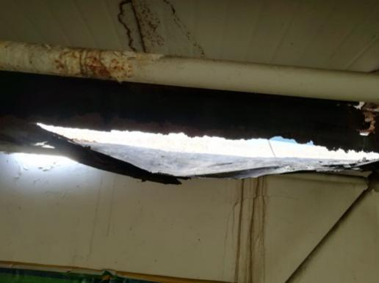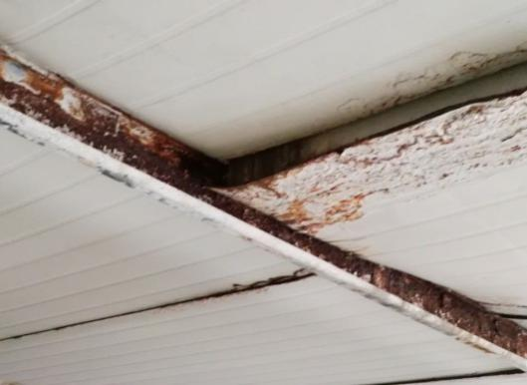
图1 天沟局部锈穿 图2 屋面彩钢夹芯板锈穿脱落
（二）屋面在恶劣天气下破坏
屋面结构因为施工质量或长期性能劣化可能在大风等恶劣天气下发生破坏，带来巨大的带来经济损失乃至安全事故。
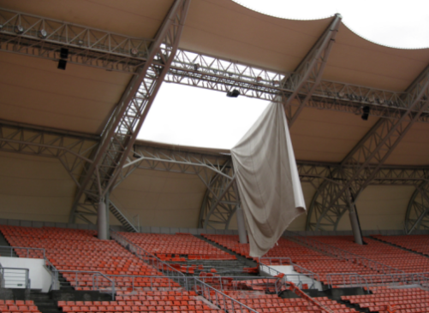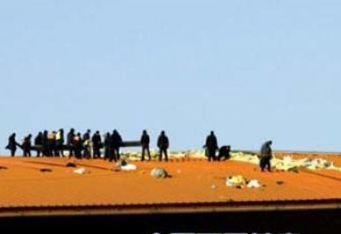
图3 看台膜结构破坏 图4 金属屋面被风掀开
（三）新型材料等特殊屋面耐久性未经过检验，易出现问题。
因为缺乏相关经验，新型屋面材料在耐久性方面易出现问题。该类屋面一旦出现损伤会影响结构正常使用甚至带来安全隐患。通过定期检测能提前发现征兆，并进行相关处理。
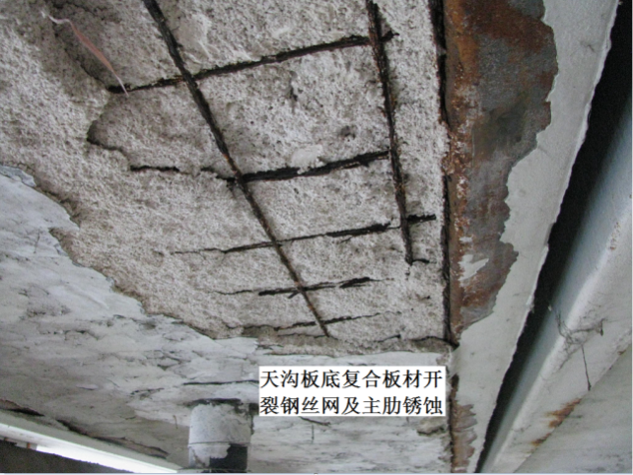
图5 钢骨架轻型屋面板表面剥落掉渣掉块
（四）屋面变形积水、积雪，导致荷载增加，影响结构整体安全。
屋面变形积水、积雪，使屋面荷载超过允许值，对屋盖主体结构造成安全隐患。屋面积水、积雪一旦超过屋盖主体结构承载力极限，后果不堪设想。
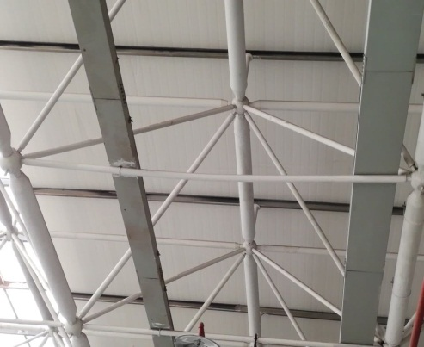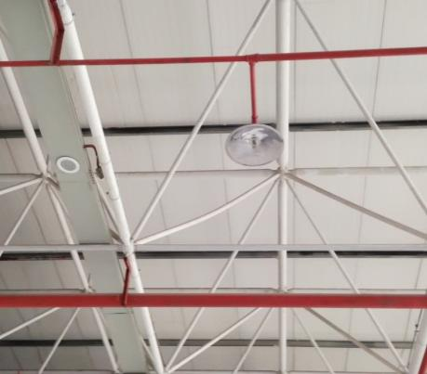
图6 屋面变形积水导致网架杆件弯曲变形
二、屋面漏雨的常见原因
1.屋面面层直接遭受破坏，彩钢板及其节点遭受破坏。
2.屋面上随意增加荷载，使檩条变形，导致屋面板变形积水。
3.水平接缝搭接不够，有风的情况下雨水会沿着水平搭接缝处进入保温层中产生漏水。
4.屋脊板过窄，压边接口密封不严，铁皮变形，固定点稀少密封材料封口不严。伸出屋面的管道、排气道位置不妥四周泛水高度不够，根部处理不严。采光窗防水施工密封有缺陷。
5.屋面板与主体连接不合理，主体漏水将沿着屋面板与主体的边沿流到屋面板的保温层当中，表现出屋面漏水。
6.年久失修出现锈蚀破损，接缝处的密封材料老化开裂。
三、体育场馆屋面检测建议
1.体育场馆屋面施工质量以及使用过程中出现的问题（锈蚀、渗漏水等）会影响场馆的正常使用，长期积累更会危及到结构安全，定期的检测、维保对体育场馆十分必要。
2.除了日常定期检测、维保以外，在场馆遇到以下情况时，建议进行专业的检测、鉴定。
①极端天气之后（大风、大雨、大雪）；
②事故之后（火灾、碰撞等对结构造成损伤）；
③大型赛事之前；
④使用荷载改变时；
⑤场馆改造时。
四、屋面定期检查的手段
常用屋面检测有以下手段：
1.专业人员现场勘查
通过专业人员现场对金属屋面、保温层、檩条等附属结构的勘查，对屋面进行全面检查。对有漏雨的部位查找漏雨原因，并给出解决办法。
2.无人机检查
通过无人机设备对屋面进行高效普查，找出损伤部位，辅助专业人员对屋面结构的整体检测。

